|  |  |  |  |  |  |  |  |  |  |  |  |  |  |  |  |  |  |  |
| --- | --- | --- | --- | --- | --- | --- | --- | --- | --- | --- | --- | --- | --- | --- | --- | --- | --- | --- |
| **М** | **>** | **А** | **>** | **Т** | **<** | **Е** | **<** | **М** | **>** | **А** | **>** | **Т** | **>** | **И** | **<** | **К** | **<** | **А** |
| **6** |  | **4** |  | **3** |  | **5** |  | **6** |  | **4** |  | **3** |  | **1** |  | **2** |  | **4** |
|  |  |  |  |  |  |  |  |  |  |  |  |  |  |  |  |  |  |  |
|  |  |  |  |  |  |  |  |  |  |  |  |  |  |  |  |  |  |  |
|  |  |  |  |  |  |  |  |  |  |  |  |  |  |  |  |  |  |  |

*День сразу после субботы – воскресенье. Следовательно, позавчера было воскресенье. Значит, вчера – понедельник, а сегодня – ВТОРНИК.*

*Всего было 5 одноцветных пар носков. Так как Барабашка взял разноцветные носки – он испортил 3 разные пары носков, значит нетронутыми остались две пары.*

Замените в выражении **М > A > T < E < M > A > T > И < K < A** буквы цифрами от 1 до 6 так, чтобы получились верные неравенства (одинаковые буквы = одинаковые цифры, разные буквы = разные цифры).

Знайка сказал: «Позавчера был тот же день недели, что и день сразу после субботы». В какой день недели сказал эту фразу Знайка, если он всегда говорит правду?

***Ответ:*** *вторник*



***Ответ: 2***

Разрежьте фигурку, изображенную на рисунке, на три одинаковые части.

Бабушка связала Красной Шапочке три пары носков: одна красная, одна синяя и одна зеленая. Барабашка стащил у неё два носка разного цвета. Сколько одноцветных пар носков осталось у Красной Шапочки?

*Карлсон съел 8 конфет – следовательно, одна из сторон прямоугольника равнялась 8ми. Но заметим, что, съев весь первый ряд, он съел и первую конфету левого ряда, то есть теперь в левом ряду на 1 конфету меньше, чем длина исходного прямоугольника. Значит, длина боковой стороны = (4+1) = 5. Значит, в коробке остался прямоугольник из конфет длина которого 7 конфет, а ширина – 4 конфеты. То есть в коробке осталось 7*4=28 конфет*

В коробке шоколадные конфеты расположены в виде прямоугольника в один слой. Карлсон съел первый ряд – всего 8 конфет, а Малыш потом съел левый ряд – всего 4 конфеты. Сколько конфет осталось в коробке?

***Ответ:***



Переложите одну палочку, чтобы получилось верное равенство.

***Ответ:****28**конфет****.***

***Ответ:*** *Нюша купила жёлтый беретик. Крош купил красный беретик****.*** *Кар-Карыч – синий.*

*Крош ошибся, следовательно Нюша купила не красный беретик. Ёжик тоже ошибся, значит Нюша купила не синий. Таким образом Нюше остался только жёлтый беретик. Кар-Карыч не покупал красного беретика. Так как жёлтый уже куплен, то ему остался только синий беретик. Следовательно, Крош купил оставшийся красный беретик.*

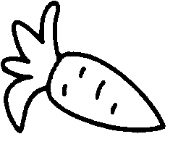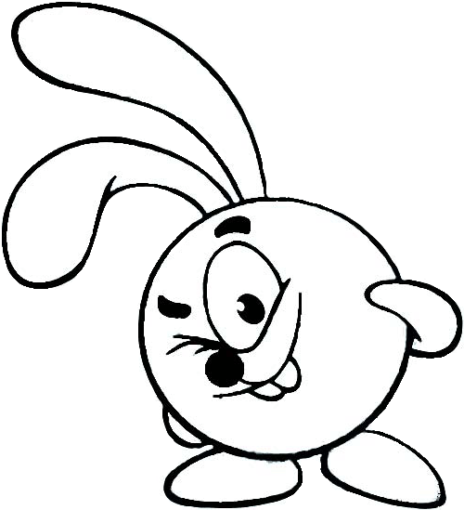

У Кроша на огороде растёт морковка. Между некоторыми грядками забор. Помогите Крошу собрать морковку, побывав на каждой грядке не более одного раза.

Древний римский школьник неправильно решил пример:

**2**🢧

**1**🢧

**3**🢧

**4**🢧

**5**🢧

**6**🢧

**7**🢧

Древние римляне записывали привычные для нас цифры по-другому:

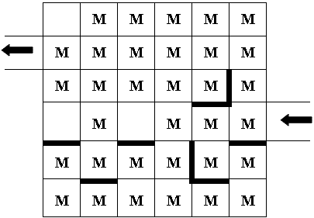

Нюша, Совунья и Кар-Карыч купили себе три беретика: красный, синий и желтый. Крош сказал: «Нюша купила красный беретик!». Ёжик сказал: «Нет, красный беретик купил Кар-Карыч. Нюша купила синий». Кто какой купил берет, если и Крош, и Ёжик ошиблись во всех утверждениях?